Открытый урок по технологии в 7 классе раздел «Декоративно-прикладное искусство. Резьба по дереву».

7 класс

Тема: Трехгранно – выемчатая резьба или Геометрическая резьба.
Тип : комбинированный.
Цель:
Развивающая: способствовать развитию воли, усидчивости и терпения, развитию координации движений.
Образовательная: показать необходимость знаний курса геометрии и умение применять ручные инструменты в повседневной жизни.
Воспитательная: содействовать трудовому воспитанию и профориентации учащихся, их эстетическому развитию.
Ход урока.
1. Организационный момент. (1 мин).
Надеть фартуки. Приготовить карандаш и линейку.
Проверить общее физическое состояние
Объяснить о том, что во время ответа и задавания вопросов вставать не нужно.
Объявить тему
2. Вводный инструктаж. (2-3 мин) Беседа с учениками о правилах работы с режущими инструментами. Об общих правилах поведения в мастерской.
Давайте вспомним основной принцип жизни
«Жизнь дается один раз, и прожить её надо».
Не спешите браться за работу, не представив для себя каким должен получиться результат. Не вставайте, не поворачивайтесь, не положив нож на стол подальше от края.
Какие породы деревьев вы знаете?
Какие хвойные породы вы знаете, какие лиственные? У каких лиственных древесина мягкая?
3. Основной материал.

Резьба по дереву относится к старинным промыслам. А слово «промысел» произошло от глагола «промыслить», то есть помыслить, подумать, каким образом можно заработать. Наши предки не ждали, когда им кто-нибудь даст хлеба, а искали любую возможность заработать его, чтобы прокормить себя и свою семью.
Так возникли народные промыслы. Бурное развитие их породило множество направлений. Это резьба и роспись по дереву, чеканка и гончарное дело, изготовление игрушек и др. Но за расцветом народного творчества шел период застоя, а затем и упадок. Через некоторое время ремесла опять возрождались.
Россия – страна лесов. Нет материала дешевле, который всегда под рукой.
Геометрическая резьба самый древний способ украшения изделий из древесины. Она выполняется в виде выемок: двух -, трех -, и четырехгранных.
С помощью геометрической резьбы составлялись магические заклинания, оберегающие наших предков от различных напастей.
Птица – счастье. Фигурка лошади – чтобы оберегать дух коня.
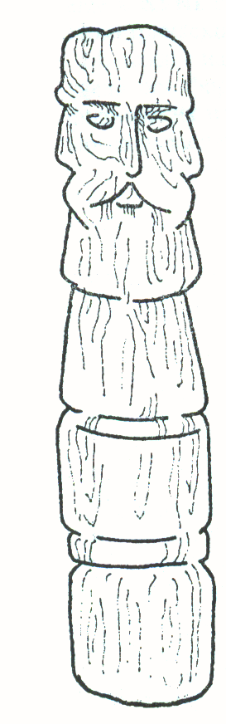
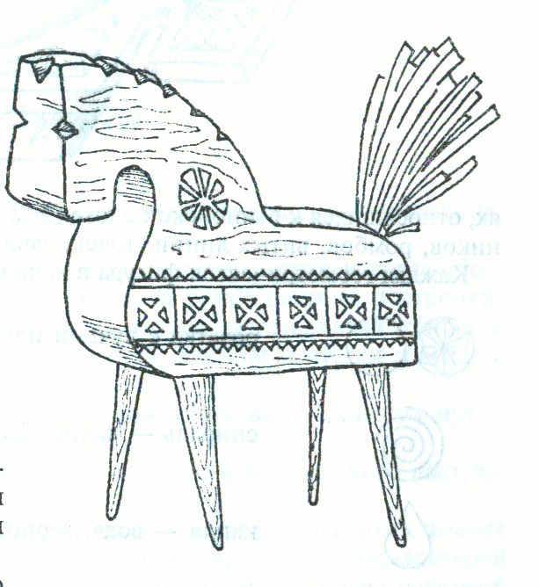
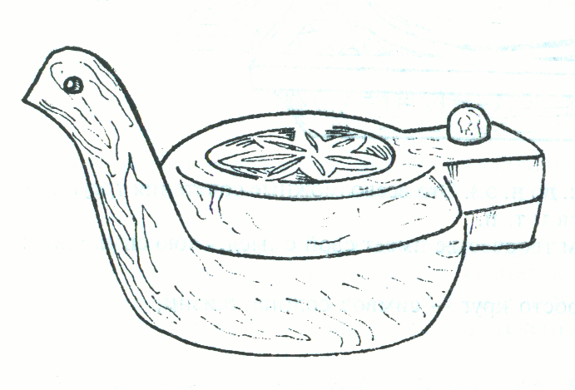

Украшение крыши символизировало суточное движение солнца по небосводу.
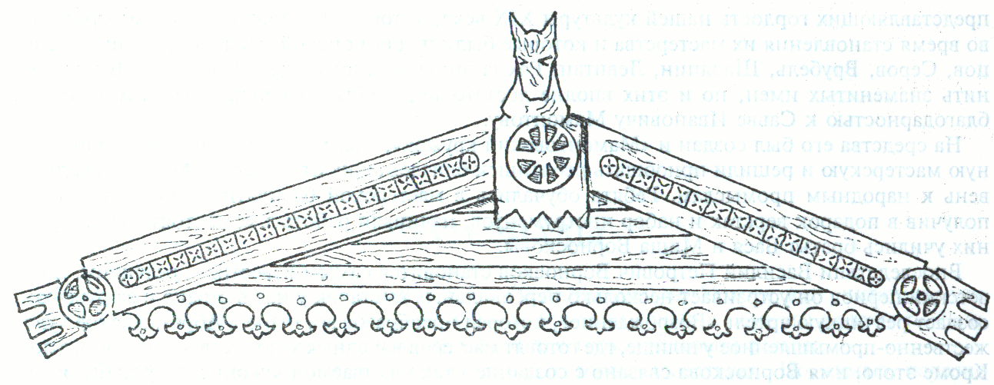

Украшая дом снаружи, народные умельцы не забывали и о предметах быта, столах, скамьях, разделочных досках, ложках. И здесь геометрическая резьба имела преимущество перед другими видами резьбы.
Изделия украшенные геометрической резьбой находят на изделиях 3-2 века до нашей эры. Геометрическая резьба не имеет национальности. В Средней Азии носит название «Багдади».
Что же представляет из себя геометрическая резьба?

Сочетание 7 основных узоров, которые состоят:
1 Треугольники с углублением к вершине. ( сколышек основной элемент).

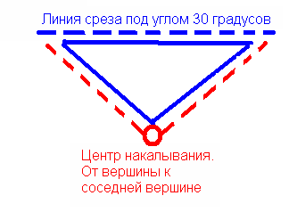

2. Треугольники с углублением в центре .

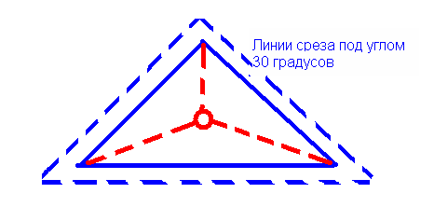

Все семь узоров сливаются в композицию.
Семь нот, семь узоров.
Давайте посмотрим, готовы ли вы к выполнению этих узоров? Ответьте на вопросы:
1. Какой треугольник называется равнобедренным?
2. Можете ли вы владеть компьютерной мышкой?
3. Можете ли вы нарезать буханку хлеба за один раз одинаковыми кусочками?
4. Можете ли вы почистить кастрюльку картошки за один раз?
5. Умеете ли вы не спеша копать огород?
6. Знаете ли вы что такое линейка? СМ, ММ ?
7. Владеете ли циркулем?
8. Умеете переводить рисунок через копировальную бумагу?
9. Сможете ли вы провести 2 перпендикулярные прямые, параллельные?
10. Если позволяет время доводите начатое дело до конца?
11. Сможете ли вы провисеть на турнике 1 минуту?
12. Сможете ли вы наклонить карандаш под углом 30^{о} к поверхности стола?
13. PAINT?

Если вы ответили утвердительно
На 1,2,6, 7,8,9, вы точно сможете разметить рисунок
На 3,4, 5,10, 11, 12 вы можете браться за выполнение резьбы.

4. Техника безопасности при выполнении резьбы.
- Нож-косяк – опасный режущий инструмент. Обращаться с ним осторожно.
- Не держать левую руку вблизи режущего инструмента.
- Не применять больших усилий при резании ножом.
- Хранить нож в чехле.
- Не отвлекаться во время работы.
- Не спешите сразу браться за сложную работу.
- Не резать тупым ножом.
- Вовремя точите нож, берегите свой труд.
- Следите, чтобы рука, поддерживающая заготовку, не была на линии резания.

5. Практическая часть.
Выполнение сколышка.
Наиболее успешные - выполняют ромбик.
6. Оценивание результатов практической работы.
Обращение внимания на типичные ошибки.
- ученики делают наколку резных элементов, углубляя нож не в точку схождения лучей, а около вершин углов по лучам или по сторонам треугольника;
- Не вырезают сколышек, а выковыривают.

Заключительная часть
Итог. Увлечение резьбой приведет не только к развитию кистей рук, но и умственному развитию. Не только возможность изготовить эксклюзивный подарок, но и приобретение эксклюзивной профессии.
Выставление оценок.
Уборка класса.

